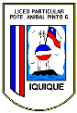
Liceo Presidente Aníbal Pinto Garmendia
Equipo Los simios - Delibera 2017

CARTA DE PATROCINIO

Yo Yasna Provoste Campillay, Diputada de la República, otorgo mi apoyo a la iniciativa juvenil “Ley de televisión infantil” del equipo Los simios del Liceo Presidente Aníbal Pinto Garmendia de la ciudad de Iquique, en virtud de su aporte a un tema que parece pequeño pero es una gran influencia para los niños y jóvenes de nuestra sociedad.

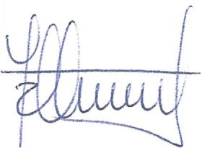
YASNA PROVOSTE CAMPILLAY
DIPUTADA E LA REPUBLICA

Valparaíso, Junio 2017

